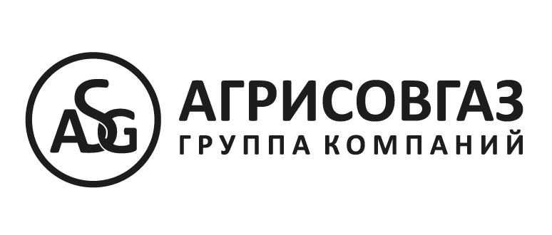

Эксперты «АГРИСОВГАЗ» обсудят план дорожной деятельности на 2023-2027 годы в рамках инвестиционного форума РСПП

27 февраля 2023 г., Москва – Эксперты «АГРИСОВГАЗ», крупнейшего в России производственного комплекса, включенного в перечень системообразующих организаций российской экономики в сфере промышленности, примут участие в форуме «Инструменты стимулирования инвестиционной активности», проводимом в рамках «Недели российского бизнеса». Организатором мероприятия выступит Российский союз промышленников и предпринимателей (РСПП).

Основными темами обсуждения в рамках форума станут привлечение внебюджетного финансирования в инфраструктурные проекты, стимулирование инвестиционной активности бизнеса в транспортном строительстве, а также план дорожной деятельности на 2023-2027 годы.
В мероприятии примут участие руководители федеральных органов исполнительной власти, главы ведущих российских компаний и ключевых институтов развития.
По итогам форума планируется сформировать предложения делового сообщества, которые могут быть включены в доклад комиссии Государственного совета Российской Федерации по направлению «Инвестиции» и соответствующий проект перечня поручений Президента Российской Федерации.
«Производство дорожных конструкций является важным направлением бизнеса компании «АГРИСОВГАЗ». Сегодня у нас есть ряд технологических решений, способствующих повышению безопасности дорожного движения, сохранению жизни и здоровья граждан нашей страны, и мы готовы делиться экспертизой, участвуя в формировании плана дорожной деятельности на ближайшие годы» – прокомментировал генеральный директор компании «АГРИСОВГАЗ» Максим Михайлович Якибчук.

О компании АГРИСОВГАЗ
ГК «АГРИСОВГАЗ» — крупнейший в России производственный комплекс, в состав которого входят три промышленных предприятия: завод алюминиевых конструкций, завод стальных конструкций, заводы горячего цинкования.
Будучи многопрофильным холдингом, компания является поставщиком продукции для целого ряда отраслей российской экономики, таких как: энергетика, нефтегазовый сектор, промышленно-гражданское и дорожное строительство.
Более подробную информацию о компании и ее продукции вы сможете найти на сайте www. agrisovgaz.ru

Контакты для СМИ:
Ольга Кривц
Тел.: 8-905-736-76-06
E-mail: krivts@altezza.ru

